**Homilie – Dertiende zondag door het jaar – jaar B 28.06.2015**

*Wijsheid 1, 13-15; 2, 23-24 / Marcus 5, 21-43*

Het evangelieverhaal dat we zojuist hebben gehoord staat bekend als de *‘genezing van het dochtertje van Jaïrus’*. Maar het gaat om twee gezingsverhalen. We hebben hier een mooi voorbeeld van het redactiewerk van de evangelist Marcus. Het gaat bij hem niet om een verslag maar om de verkondiging, om *‘de goede boodschap van Jezus’* (Mc. 1, 1), zoals hij aan het begin van zijn evangelie schrijft. Hij plaatst daarom twee genezingsverhalen in één zogenaamde sandwichstructuur. Wie het over een sandwich heeft weet dat het om twee delen gaat die meestal aan één kant met elkaar verbonden blijven maar waarbij hetgeen je ertussen legt het belangrijkste is, want het geeft de smaak en maakt precies het verschil uit. Om die reden zit het verhaal over de genezing van die vrouw als kerngedachte netjes middenin het verhaal over de doodzieke dochter. Het is daarmee ook de kern van Jezus' boodschap voor ons vandaag.

Of deze twee vrouwen elkaar kenden, vertelt het verhaal niet. Hoe klein Kafarnaüm ook was, mogelijk zijn zij elkaar toch nooit tegen het lijf gelopen. Het dochtertje van Jaïrus was een kind, die naamloze vrouw een volwassene. Die werelden mengen zich niet vanzelfsprekend. Daar komt bij dat het dochtertje van Jaïrus uit een welgestelde familie kwam. Haar vader was overste van de synagoge. De vrouw daarentegen was arm, als langdurig zieke had zij een vermogen aan ziektekosten uitgegeven, zonder enig resultaat.

Een kind heeft vrij spel. De vrouw echter gold als ‘onrein’ door haar vloeiingen. Zij was voor die tijd onaanraakbaar geworden. De buitenwereld weet er het fijne niet van. Er hangt iets geheimzinnigs om haar heen, zoals dat gaat als intimiteit en vruchtbaarheid ermee te maken hebben. Zij leeft dan ook teruggetrokken, in quarantaine, vereenzaamd. Van een man lezen we niet, alleen van dokters. Zij staat buiten het gewoon menselijk verkeer.

Maar in het evangelie worden deze twee samen gedacht. Het meisje is twaalf jaar, klaar voor het leven, rijp, volwassen, althans huwbaar volgens de gebruiken van die tijd. Bij de andere vrouw is dat bloeden twaalf jaar geleden begonnen. Het verhaal wil dus dat sinds de geboortedag van het dochtertje van Jaïrus, ja, gedurende heel de jeugd van het meisje, zij, de vrouw, aan de navloeiingen leed van de baby die zij niet gebaard heeft. Het was haar kind niet, maar toch, zou je kunnen zeggen, om redenen die niemand weet, moest zij bloeden voor het bestaan van dit kind.

Je moet die twee verhalen bij elkaar lezen, de vrouw die al zoveel heeft meegemaakt en de dochter van de overste van de synagoge. Die twaalf levensjaren van het meisje heeft de vrouw geleden. Toen het kind geboren werd, begon voor deze vrouw het isolement, en nu zíj eindelijk geneest, sterft het kind. Je zou kunnen zeggen, ze leiden samen één symbiotisch bestaan, ze lossen elkaar af.

Datzelfde doet zich ook verhaaltechnisch voor: het begint met een relaas over het meisje, dan is er een ‘gaandeweg’, een ‘ondertussen’,waarin de vrouw centraal staat, en tenslotte gaat de aandacht weer uit naar het meisje. Het verhaal van de vrouw kan kennelijk alleen binnen de raamvertelling van het dochtertje van Jaïrus verteld worden.

Maar die in elkaar overvloeiende wijze van vertellen wil ons attent maken op een derde stroom, op de invloed van Jezus die naar hen beiden uitgaat, want het einde van het verhaal is niet een gemiddelde: dat voor hen het glas halfvol of half leeg is. Nee, er is overvloed van leven! Mijn beker stroomt over! De vrouw is genezen, het meisje leeft. Er is levenskracht overgeheveld, niet slechts van de een naar de ander. Nee, in het verhaal ontspringt het leven uit een diepe bron, een onuitputtelijk reservoir van leven, Christus zelf.

Overhevelen. God en mens staan met elkaar in verbinding als communicerende vaten. Dat heeft Paulus voor ogen als hij in zijn tweede Korintiërsbrief schrijft: *‘Gij kent de liefde die onze Heer Jezus Christus heeft gegeven: Hij was rijk, maar is omwille van u arm geworden opdat gij door zijn armoede rijk zou worden’* (2 Kor. 8, 9).

Het wordt ons door apostelen en evangelisten in allerlei toonaarden bezongen. Christus is de levende die voor ons is gestorven, opdat wij door zijn dood zouden leven. Christus is de sterke die voor ons zwak werd, opdat zijn zwakheid ons zou sterken. Hij is de onkreukbare die voor ons totaal verkreukeld is, opdat wij in zijn kreukels de oorspronkelijke gaafheid van de mens zouden terugvinden. Zijn wonden brengen ons genezing. Hoe dat gaat met die communicerende vaten, wordt ons wel heel duidelijk aan de ontmoeting tussen Jezus en die bloedvloeiende vrouw.

Zij geldt als onrein. Dat is niet vies of zoiets. Zij is cultisch onrein. Daarom is zij uitgesloten van het menselijk verkeer. Maar zij mengt zich tussen de mensen, zij begeeft zich in het gedrang, nadert Jezus en raakt zijn mantel aan. Dan blijkt dat door die aanraking een verbinding tot stand komt. Het bloeden stopt, meteen is zij genezen, maar de kracht die zij aan Jezus ontleende, is Hij voelbaar kwijtgeraakt. Te midden van al dat geduw en gedrang zegt Hij: *‘Iemand heeft Mij aangeraakt’*, want er was kracht van Hem weggestroomd.

Ook het dochtertje van Jaïrus wordt weer levend. De woorden uit het boek Wijsheid in de eerste lezing klinken dan des te beter: *‘God schept geen behagen in de ondergang van de levenden. Hij heeft toch alles geschapen om te leven’*. Voor ons kan het betekenen: een ontmoeting met Jezus is zo bijzonder, zo uniek. Het verandert mensen… hoe dan ook en wie dan ook.

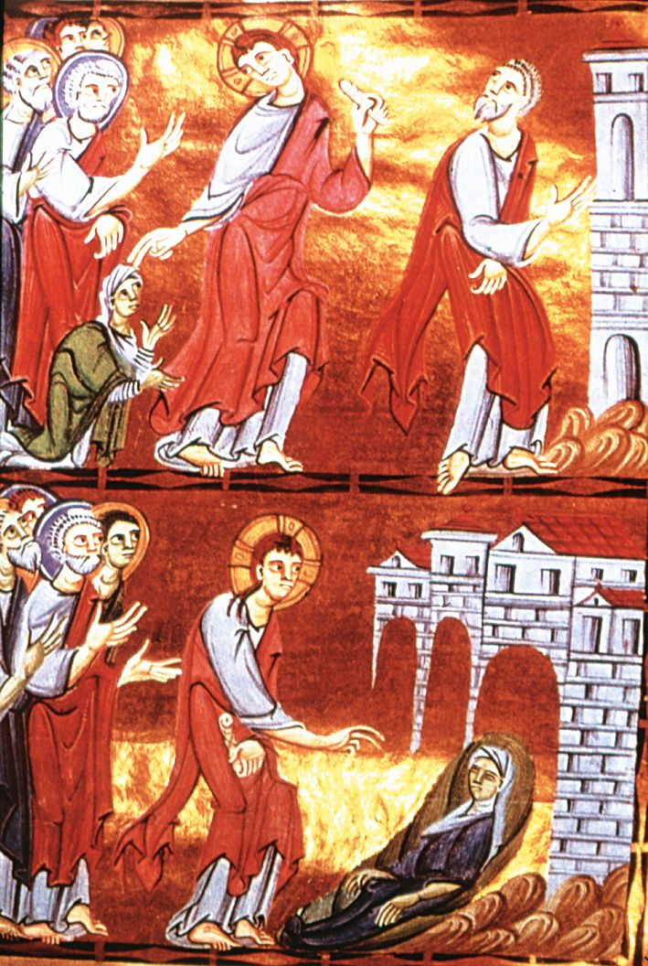

*Boekverluchting, 11de eeuw*

*Jan Verheyen – Lier.*

*13de zondag door het jaar B – 28.6.2015*

*(Inspiratie: o.a. Tijdschrift voor verkondiging, jg. 87 nr. 3, mei/juni 2015)*